109性別教育實施成果
活動主題 | 1.性別平等教育研習  2.國中部性平教育課程(小團體探討)  3.高中部性平教育課程(選修課程--親密關係心理學)
活動日期 | 1.研習時間: ：109年12月04日 15時00分 ~ 109年12月04日 17時00分  2.國中部性平教育課程(小團體探討)----課程中實施  3.高中部性平教育課程(選修課程--親密關係心理學) ----課程中實施
活動策畫 | 1.性別平等教育研習--徐匯中學人事室策劃  2. 國中部性平教育課程及高中部性平教育課程--教務處策畫
執行與成果照片 | 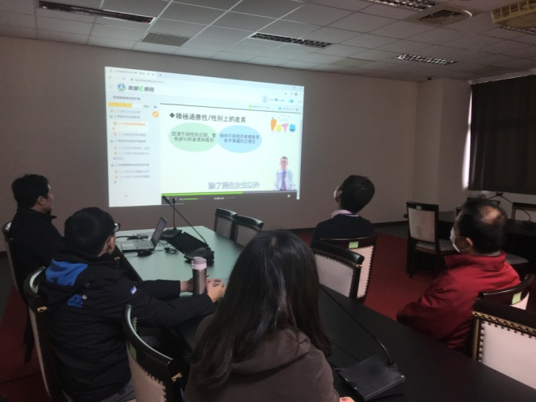 | 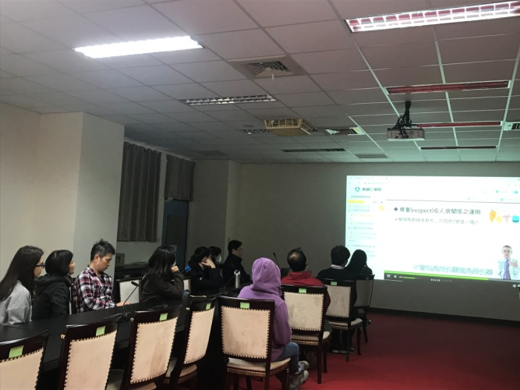
 | 性別平等教育研習---全校教職員參加 | 全校教職員影片性別研習
 | 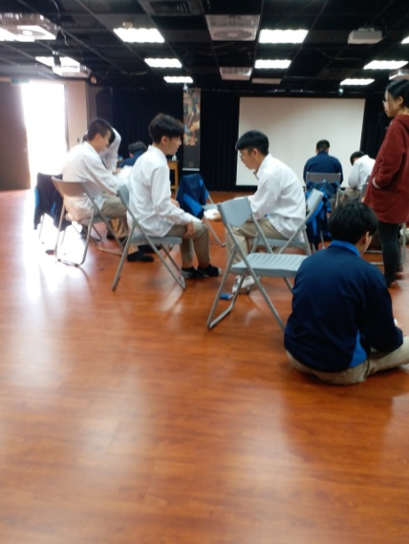 | 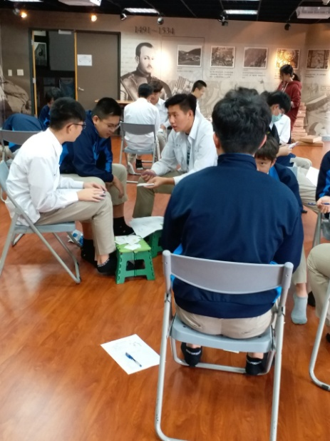
 | 高親密關係心理學課程--分組討論 | 親密關係心理學課程--小組討論
 | 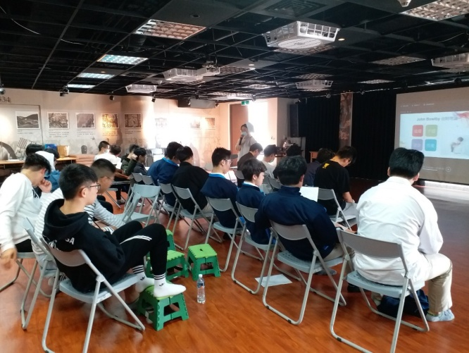 | 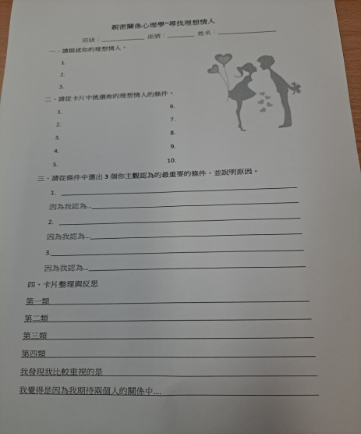
 | 親密關係心理學課程--教師講解 | 親密關係心理學上課講義
 | 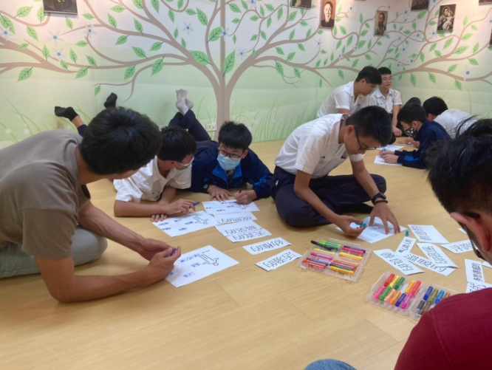 | 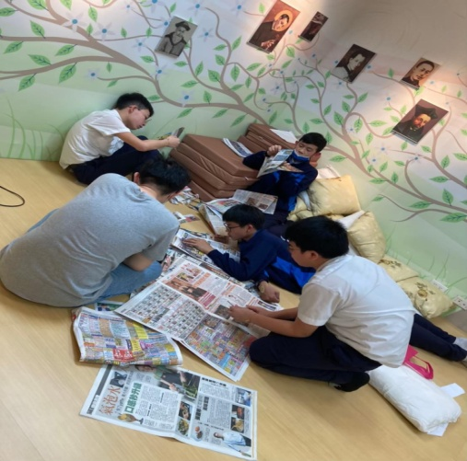
 | 國中部性平教育課程(小團體探討) | 國中部性平教育課程(小團體探討)

